Přehled Ab Initio a semiempirických metod
Pokud se vám bude zdát, že je v tom nějaký blud, tak tam asi je. Budu rád, když mě na něj upozorníte.
Ab initio metody
-„od počátku, z prvotních principů“, tzn. nepoužívají se žádné empirické konstanty kromě h, c, e atd...
-náročné na výpočetní čas

Hartreeho metoda
(kryje se s otazkou Hartree a Hartree-Fock od Katky, zdroj nás obou je Skálova Kvantová teorie molekul, str. 93)

Při řešení Schrödingerovy rovnice provedeme separaci pohybu jader a elektronů (adiabatická, případně v dalším kroku Born-Oppenheimerova aproximace), takže dostaneme rovnici pro elektrony (v atomových jednotkách):
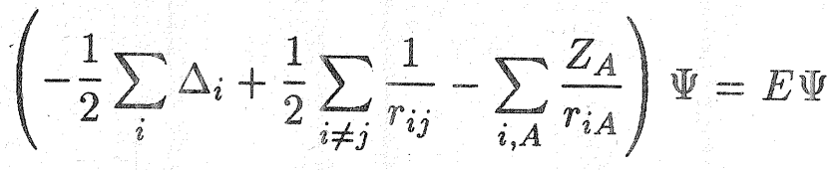
První suma je hybnost elektronů, druhá suma je vzájemné coulombické odpuzování elektronů, třetí suma je coulombický potenciál jader.
Ačkoli je to jednoduchá schrödingerova rovnice bez relativistických oprav, L.S interakce, spinů..., nelze ji vyřešit přesně. Hartreeho metoda je jedna ze (základních a nepřesných) možností, jak ji řešit přibližně.
Spočívá v tom, že si představíme, že každý elektron nechť se pohybuje v efektivním potenciálu tvořeném ostatními elektrony. Tím se zbavíme jejich složitých interakcí, vlnové funkce jednotlivých elektronů se nám separují a můžeme je napsat jako součin
(i když zatím nevím, co je ψ _{1....N} - to právě hledám).
Náš ansatz však ani nerespektuje antisymetrii vlnové funkce (elektrony jsou nerozlišitelné fermiony), takže je to dost hrubá aproximace – nebere například v úvahu výměnnou interakci elektronů.

Zavedeme-li
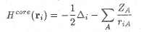
můžeme výraz pro celkovou energii napsat jako
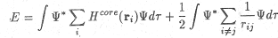
Díky předpokladu o separaci vlnových funkcí jednotlivých elektronů můžeme druhý člen přepsat jako
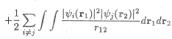
kde se v integrandu vyskytují pouze jednoelektronové vlnové funkce těch elektronů, jejichž vzdálenost v daném členu sumy udává r₁₂.

Hartreeho rovnice teď odvodíme z podmínky
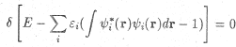
která vyjadřuje, že hledáme ψ , která minimalizuje funkcionál E za současného splnění vazebné podmínky normalizace na jedničku. Epsilony jsou nově zavedené parametry – Lagrangovy multiplikátory.
Přeskočíme matematické abrakadabra a přejdeme rovou k výsledku:
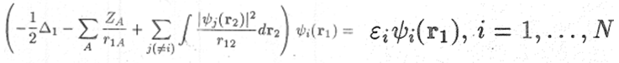
To jsou Hartreeho rovnice. Řeší se iterativně: dosadím nějaký odhad za ψ_{j} do integrálu na levé straně, tím se z integrálu stane číslo, vzniklou rovnici vyřeším, naleznu ψ_{i} a celý proces opakuju až do okamžiku, kdy se dvě po sobě nalezené ψ liší dostatečně málo.

Pozn. Otázka konvergence toho iterativního procesu je podle toho, co se mi podařilo zjistit, ošemetná. V článku z 2011 se píše (o HF rovnicích, ale Hartreeho budou asi podobné): „Attempts to justify these algorithms mathematically have been made, notably by Cances and Le Bris in 2000, but, to our knowledge, no complete convergence proof has been published. In this paper, we prove the convergence of a natural gradient algorithm, using a gradient inequality for analytic functionals...“ Zdá se tedy, že matematické odůvodnění poněkud pokulhává za praktickým používáním, vzhledem k tomu, že metoda byla vynalezena v roce 1927 :-)

Hartree-Fockova metoda
(kryje se s otázkou Hartree a Hartree-Fock od Katky, zdroj nás obou je Skálova Kvantová teorie molekul)

Narozdíl od Hartreeho metody používá ansatz
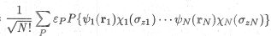 (1)
kde prostorová část vlnových funkcí lze napsat v podobě Slaterova determinantu (tím je antisymetrie vlnové funkce zajištěna automaticky), a každá ψ_{i} je ještě přenásobena spinovou složkou
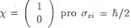
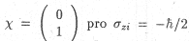
Tyto spinové složky většinou známe ze spektroskopických dat, proto je můžeme považovat za „dané zvenku“.

Dosadíme-li tento tvar vlnové funkce do výrazu pro energii
z prvního členu nám zůstane Σ H_{ii} (odvození viz Skála, str. 100), kdežto druhý člen vede na tzv. Coulombovský integrál
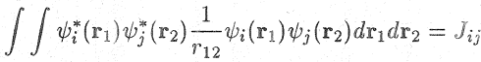
a výměnný integrál
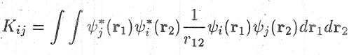
Celková energie je pak rovna
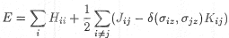
přičemž člen
pochází z násobení spinových složek. Všimněme si, že skrze výměnnou interakci si spolu povídají jen elektrony se stejným spinem (nevím, jestli to platí obecně, spíš bych řekl, že to je jenom důsledek toho, v jakém tvaru jsme se v téhle metodě rozhodli hledat vlnovou funkci).

Stejně jako u Hartreeho rovnic zformulujeme variační podmínku
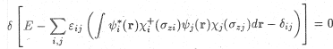
což nakonec vede na Hartree-Fockovy rovnice
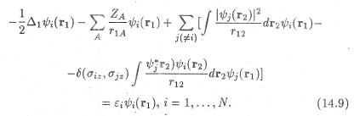
Oproti Hartreeho rovnicím je tu navíc poslední, tzv. výměnný člen popisující výměnnou interakci elektronů.
V průběhu odvození jsme odstranili nejednoznačnost jednoelektronových funkcí (řádky a sloupce determinantu lze kombinovat, aniž by se změnila jeho hodnota) tím, že jsme vybrali jedno konkrétní řešení tak, aby se matice ε_{ij} která vyjde na pravé straně diagonalizovala a přešla na ε_{i} v 14.9, což pak má význam jednoelektronových energií (podrobně Skála, KTM, str. 103). Shrnuto: počáteční ansatz určuje ψ, ale ne ψ_{i}, v těch je volnost. Zjednoznační se až provedením transformace, která diagonalizuje matici ε_{ij} .

Celkovou energii pak můžeme vyjádřit pomocí jednoelektronových energií a coulombovského a výměnného integrálu
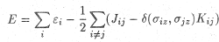

Pozn. 1: ε_{i} jsou obvykle dobrou aproximací jednoelektronových energií, ale přísně vzato jsou to vlastní čísla celkového operátoru na levé straně 14.9 (jmenuje se Fockův), ale nejsou to integrály pohybu, protože Fockův operátor nekomutuje s Hamiltoniánem. Jsou to jen pomocné veličiny.

Pozn. 2: To, že bereme ψ jako Slaterův determinant, je samozřejmě aproximace. Podle takové vlnové funkce (kde je pohyb jednotlivých elektronů separován) není pohyb elektronů navzájem coulombovsky korelován (přestože ve výchozím hamiltoniánu je člen jejich vzájemného odpuzování), je korelován pouze spinově (tzv. statická korelace – 2 elektrony se stejným spinem nemůžou být ve stejném místě). Rozdíl, o nějž je hodnota energie získaná HF metodou vyšší než reálná hodnota, se nazývá korelační energie. Často není zanedbatelná (hlavně u větších atomů, které mají hodně elektronů); jejím výpočtem se budeme zabývat později.

Roothanova metoda
Hlavní (snad jediná) myšlenka spočívá v rozvoji
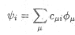
přičemž Ø jsou prvky nějaké zvolené báze atomových orbitalů. Zmiňme 2 možnosti výběru:

1)Slaterovské orbitaly: podle Wiki jako úhlovou část funkcí Ø použijeme kulové funkce vodíkového atomu a jako radiální část použijeme Slaterovy funkce
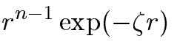
kde n je hlavní kvantové číslo a ζ jsou konstanty související s nábojem na jádrech.
Radiální funkce tak nejsou ortogonální, ale zase se s nimi rychleji počítá.
Skála místo použití funkcí rozdělených na úhlovou a radiální část používá funkce, kde figuruje r a kartézské souřadnice. Na netu jsem našel, že výpočet je pak méně náročný, ale nějak nevidím, proč tím při daném počtu bázových funkcí nedostanu mnohem horší výsledek.

2)Gaussovské orbitaly: také zde máme stejné dvě možnosti (kulové funkce versus kartézské souřadnice), jen jako radiální část použijeme
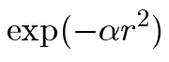
což sice realitu vystihuje špatně, ale dobře se s tím počítá (součin gaussiánů je gaussián).

Nyní odvození samotných rovnic:

Zavedeme matici hustoty vztahem
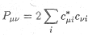
Lze ukázat, že diagonální členy matice hustoty obsahují informaci o náboji na jednotlivých atomech, kdežto nediagonální členy obsahují informaci o vazbách (Skála, KTM, str. 116)

Dále označíme dvouelektronový integrál
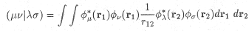
(přičemž funkce Ø jsou obecně lokalizované na různých atomech! – proto mohou být dvouelektronové integrály jedno- až čtyřcentrové) a
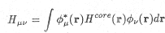
Pak celkovou energii lze napsat jako
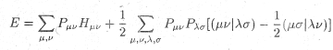
a Roothanovy rovnice
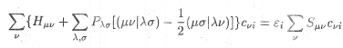
kde
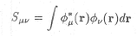
je překryvová matice (prvky jsou překryvové integrály).

Po označení levé strany jako F (Fockova matice) můžeme psát stručně
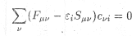
což je rovnice zobecněného vlastního problému. Matice F však závisí na koeficientech c (podobně jako Hartree-Fockovy rovnice závisí na ψ_{i} ), proto je potřeba iterovat.

Pozn.: Toto se týká elektronových systémů s celkovým spinem rovným nule (všechny elektrony jsou spárované). Říkáme, že takový systém má uzavřené slupky. Když jsou v systému nespárované elektrony, prostorové části jednoelektronových vlnových funkcí pro spin nahoru a dolu se v reálu obecně liší a je třeba postupovat o něco složitěji, ale tohle má být přehled, tak to zde přeskočíme (kapitola 15, 18, 19 ve Skálově KTM).

Metody výpočtu korelační energie

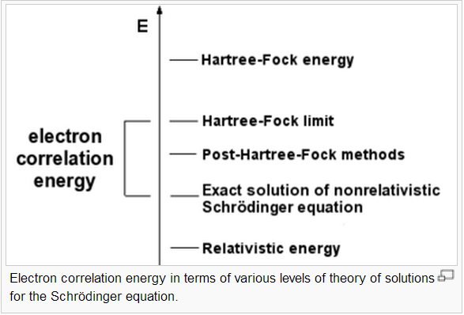
„Hartree-Fock limit“ je energie, kterou bychom dostali, kdybychom použili úplnou bázi atomových orbitalů.

Při popisu dynamické korelace elektronů jde o hledání funkce f ve vztahu
ale pokoušet se o to přímo je nepraktické. Následuje popis některých alternativ.

Metoda konfigurační interakce (CC)
Narozdíl HF rovnic hledám vlnovou funkci ne ve tvaru jednoho Slaterova determinantu, ale ve tvaru lineární kombinace (teoreticky) nekonečného množství Slaterových determinantů, v nichž postupně přibývá monoelektronových funkcí různě vysoko excitovaných stavů:
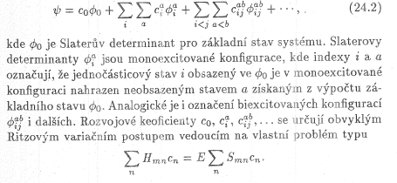
Protože CI je variační metoda, dává vždy horní odhad reálné hodnoty, což je výhoda.
Z důvodů výpočetní kapacity se v 24.2 často berou jen první tři členy, ale nevýhodou je, že s rostoucí velikostí systému pak dává metoda menší a menší podíl reálné korelační energie („nesprávná závislost na velikosti systému“). Pak je třeba brát v 24.2 víc členů.

(Čemu nerozumím: ať smíchám kolik chci Slaterových determinantů poskládaných ze součinů různých jednoelektronových funkcí, nedostanu přece nikdy funkci typu ψ_{HF} f(r₁₂) , nýbrž vždycky funkci, v níž jsou proměnné separované !?)

Metoda vázaných klastrů (Coupled clusters, CC)
K vývoji této metody významně přispěl český fyzik Čížek (kdyby náhodou chtěli testovat naši uvědomělost :-). Je to dnes jedna z nejpoužívanějších metod kvantové chemie zahrnujících korelační energii.

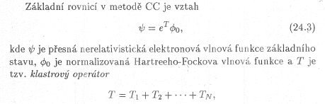
kde N je počet elektronů.
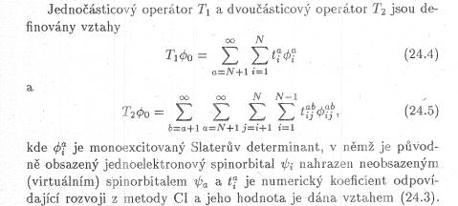
Operátor T₁ převádí vlnovou funkci základního stavu Ø₀ na lineární kombinaci všech možných monoexcitovaných Slaterových determinantů, podobně T₂ a T₃..._{N} na bi-, tri- atd. Cílem výpočtu je najít koeficienty t (tzv. amplitudy).

Obvykle se dělají 2 aproximace:

1)používáme konečnou bázi atomových orbitalů
2)místo T bereme jen T₂ (T₁ je malé kvůli Brillouinově větě – viz Brillouin’s theorem na Wiki)

Energie systému je pak
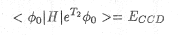
T₂ pak rozvineme Taylorovou řadou (1+T₂+T₂²/2...), dosadíme do Schrödingerovy rovnice a po úpravách vyjde
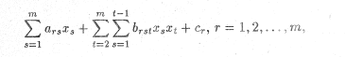
což je sada nelineárních rovnic pro amplitudy t (v rovnici označené jako x), m je jejich počet a a,b,c jsou konstanty. Soustava se řeší iterativně. Ze získaných t pak určíme vlnovou funkci a energii.

CC metoda není variační => získané hodnoty energie kolem skutečné hodnoty skáčou, neblíží se shora.

MØller-Plessetova metoda
Korelační energii započítáme tím, že do HF hamiltoniánu přidáme poruchový člen W:
kde
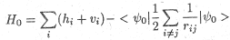
kde
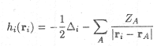
a
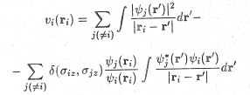
a
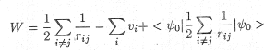
Vlastně to znamená, že jen šikovně přičteme nulu k základnímu hamiltoniánu systému tak, abychom dostali HF-hamiltonián a něco malého.

Nenulovou opravu energie dostaneme až v druhém řádu
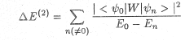
kde E_{n} a ψ_{n} označuje energii a vlnovou funkci excitovaných HF stavů.

-tato oprava k energii je vždy záporná.

-přispívají jen biexcitované konfigurace, tzn. takové ψ_{n}, v nichž právě dvě monoelektronové vlnové funkce odpovídají libovolně vysoko excitovaným stavům těchto elektronů (Skála, KTM, str. 171).

Density Functional Theory (DFT)
First of all, you CAN derive DFT directly from the Schrodinger
equation even without recurring, as in HF methods, to the central field
approximation. The fact that a well defined but nowadays unsolvable
functional shows up can not exclude the ab initio character of
DFT. As in any of the ab initio methods above, approximations are
made. A classification could be done whether the functional was
derived using entirely first principles information or if it was
obtained by using experimental or other transferred information
Only on those cases where the functional is empirical, the
particular DFT method can be catalogued as semiempirical.
Functionals like the local approximation, gradient approximation
are exact functionals (up to their order) and are obtained from
pure first principles arguments. The GGA of Perdew and Wang
for exchange-correlation, PW91, is strictly ab initio and there
are evidence that it performs as well as QCI and MP4 methods.
A predecessor to the PW91, the PW86, has been used with systems
containing up to transition metals with great success.
DFT methods can also be developed using fully numerical techniques, like in
Becke's Numol, eliminating the use of basis sets. Using this method
together with one of the ab initio functionals yields a 100% ab initio
procedure, i.e., more ab initio than any of the standard ones.
VERDICT: We find DFT ab initio

Semiempirické metody
-aproximují Schrödingerovu rovnici a zahrnují experimentální parametry
-rychlejší, nutné použít pro větší molekuly
-nižší počet uvažovaných atomových orbitalů (uvažujeme bazi pouze pro valenční elektrony)
-zanedbávají typicky některé dvouelektronové integrály (čím vícecentrové jsou, tím jsou menší)

-při jejich zavádění provedené aproximace nesmí narušit symetrii problému a výsledky musí být invariantní vůči poloze a orientaci souřadnicového systému (což může nastat např. neopatrným zanedbáním některých integrálů)

CNDO (Complete neglect of differential overlap)
Jak napovídá název, zanedbává se v této metodě překryv bazových funkcí, takže v Roothanových rovnicích pokládáme
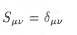
a dále předpokládáme zanedbatelnost většiny dvouelektronových integrálů
(pokud to dobře chápu, tak tím zanedbávám nejen překryv funkcí, které jsou lokalizované na různých atomech, ale i překryv různých funkcí stejného atomu, i když slateriány ani gaussiány nejsou ortogonální... právě v tomhle je přesnější příští metoda, INDO)

„Pokud by však na pravé straně této rovnice zůstal rnaticový element (μ μ| λ λ), narušila by se invariantnost výsledků vůči lokálním transformacím souřadnic na atomech. Proto zavedeme integrál γ závisející jen na charakteru atomů A a B“ (charakterem se nemyslí vlastnosti, ale prostě které atomy to jsou):
Té invarianci moc nerozumím, ale ten výraz podle mě říká, že integrálům lišícím se jen konkrétními funkcemi μ a λ, které však jsou lokalizované na stejné dvojici atomů, přiřadíme stejnou hodnotu.

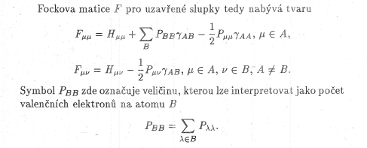
a hamiltonián je
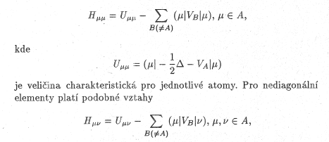
(V_{b} jsou jednotlivé coulombické potenciály).

Protože provádíme „neglect of differential overlaps“, platí
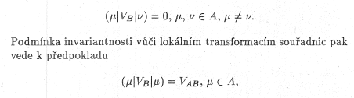
kde V_{AB} je střední interakce libovolného valenčního elektronu na atomu A s jádrem B.
Dostaneme tak
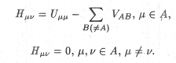
(v tom prvním vztahu má být podle mě H_{μμ}, nikoli H_{μν})
a elementy
(tzv. rezonanční integrál) bereme ve tvaru
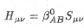
(tady najednou nepředpokládáme, že S je jednotková matice jako na začátku. Její maticové členy jsou zde parametry, které se musí dodat zvenku).

Konečně dostáváme Fockovu matici (opět jen pro uzavřené slupky)
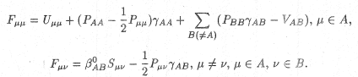
a energie je součet jednoatomových a dvouatomových členů
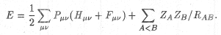
Hodnoty S_{μν} , U_{μμ} , γ_{AB} , V_{AB} , β_{AB} jsou parametry, které je nutné dodat zvenku. Proto je také tato metoda semiempirická.

Protože mám v tom CNDO určité nejasnosti, dal jsem na konec souboru přímo ty stránky ze Skály, abyste to mohli porovnat s originálem.

INDO (Intermediate neglect of differential overlap)
Zpřesnění CNDO, které spočívá v tom, že uvažuju překryvy funkcí lokalizovaných na stejných atomech ve dvouelektronových integrálech
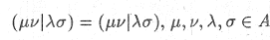
(nezanedbávám tedy žádné „jednocentrové“)

NDDO (Neglect of diatomic differential overlap)
Zanedbávají se pouze integrály obsahující součin typu
kde činitelé jsou atomové orbitaly lokalizované na různých atomech. Ostatní dvouelektronové integrály se počítají přesně.
Oproti INDO tak bereme navíc např. dvouelektronové integrály (μν|λσ) kde první dvě funkce μ, ν jsou různé, ale obě ze stejného atomu („A“), a druhé dvě funkce λ, σ jsou různé, ale obě z atomu „B“.

RCNDO (Rydberg-CNDO)
Je to CNDO uzpůsobená k popisu problémů, při nichž dochází k excitaci na vyšší elektronové hladiny (především Rydbergovy přechody). Počítá s širší bází (je potřeba mít v ní i funkce popisující vyšší orbitaly, do nichž bude elektron přeskakovat). Také platí, že parametry γ_{AB} a V_{AB} závisí na kvantovém čísle odpovídajících orbitalů.

MINDO (modified INDO)
Několik rozdílů oproti INDO:
-exponenty valenčních slaterovských funkcí nejsou počítány podle jednoduchých pravidel jako v INDO (a CNDO), ale fitovány numericky
-dvoucentrové integrály γ_{AB} se počítají podle přibližného vzorce z hodnot γ_{AA} a γ_{BB}
-také β_{AB} se počítá jinak
-repulzní coulombovská energie jader se nepočítá z coulombova zákona, ale podle modifikovaného vzorce s dalšími empirickými parametry

